ΠΩΣ ΠΕΡΝΩ ΧΡΗΣΤΕΣ ΑΠΟ ΤΗΝ ORACLE ΚΑΙ ΤΟΥΣ ΑΝΕΒΑΖΩ ΣΤΟ MOODLE

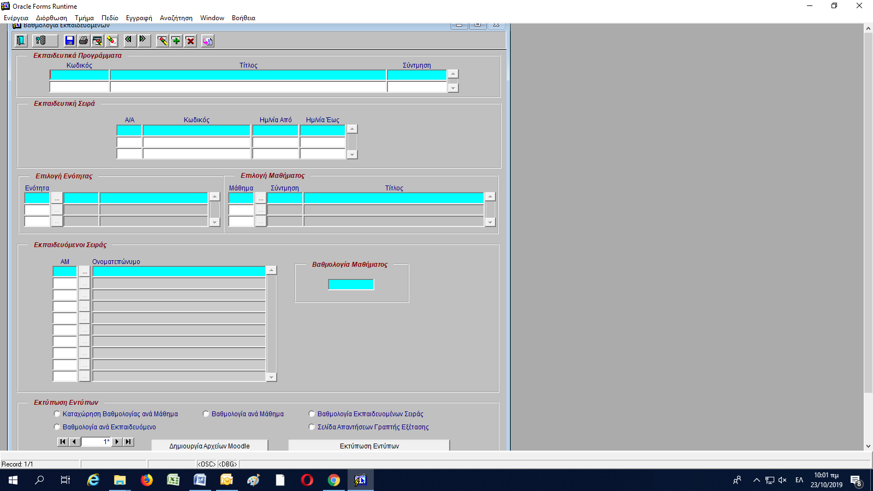
- Από την φόρμα «Βαθμολογία Εκπαιδευομενων, αφου επιλέξω εκπαιδευτικό πρόγραμμα και Εκπαιδευτική Σειρά , πατάω το «ΔΗΜΙΟΥΡΓΕΙΑ ΑΡΧΕΙΩΝ MOODLE”

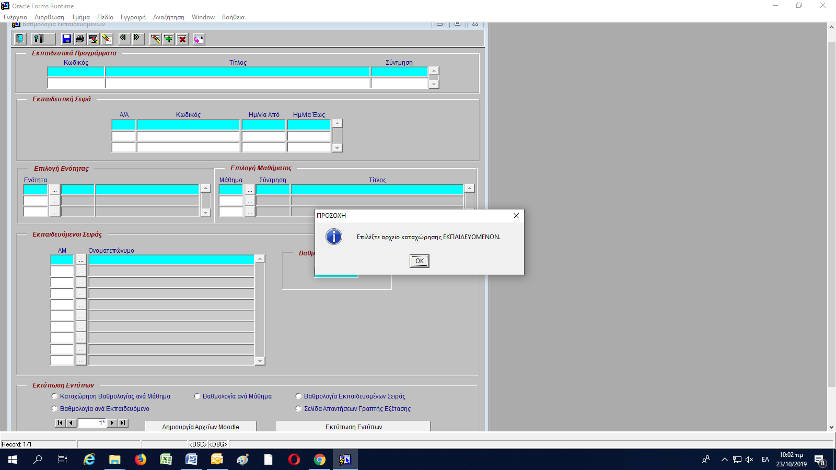
- Πατάω Οκ
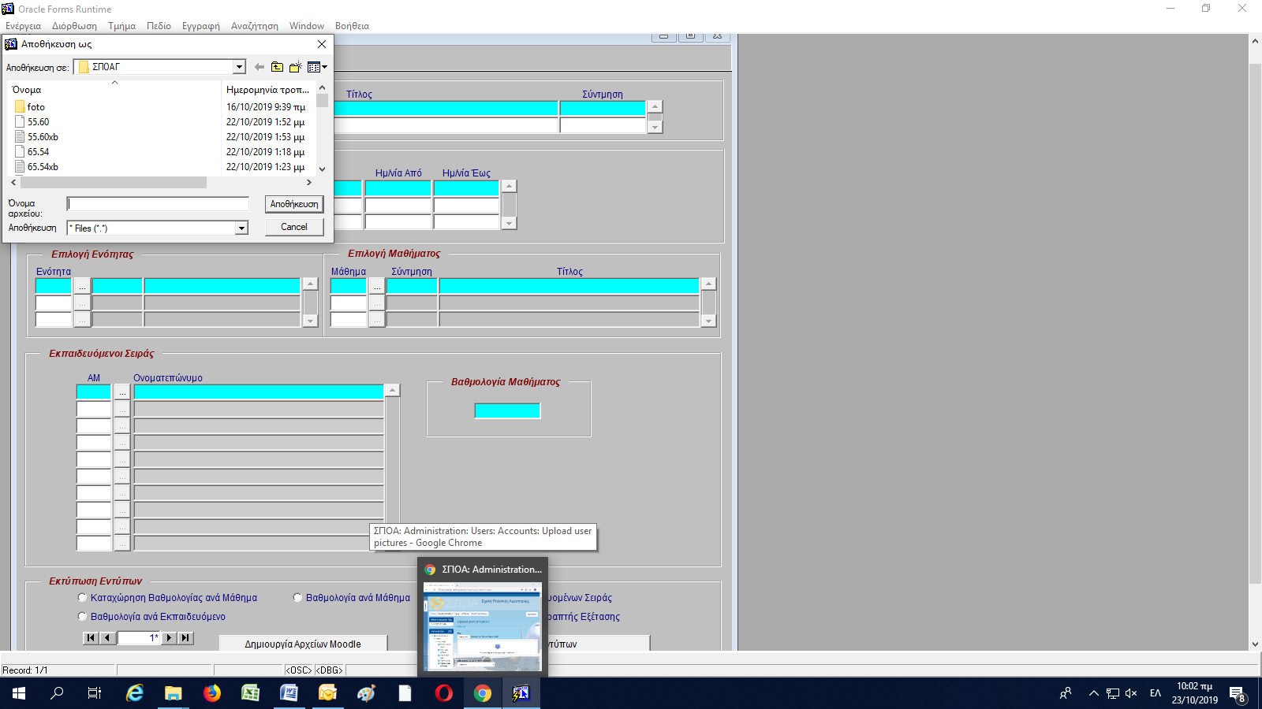
- Κάνω SAVE το αχρείο σε όποιο folder θέλω και με όποιο όνομα θέλω.
.. και έχω τελειώσει από την ORACLE.

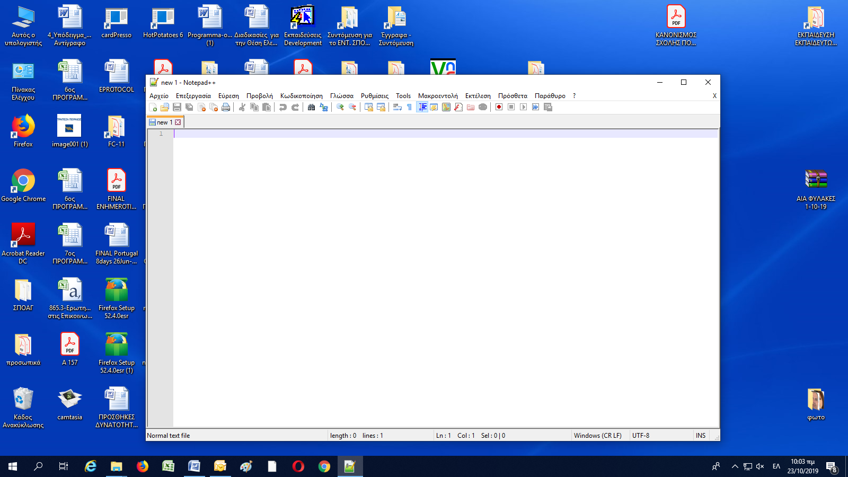
- Ανοίγω την εφαρμογή Notpad++
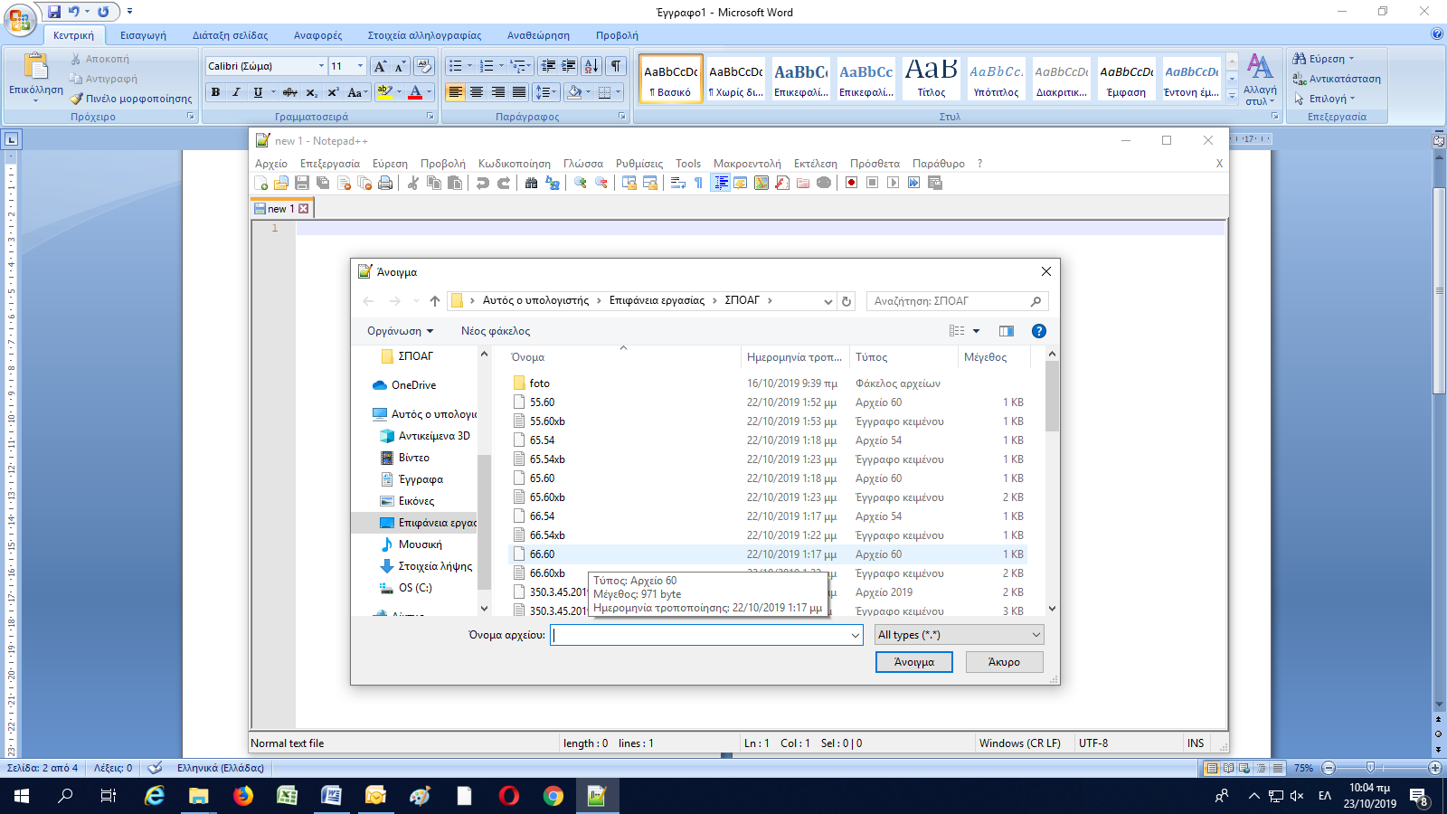
- Επιλέγω εδώ Αρχείο/άνοιγμα και ανοίγω το αρχείο που έσωσα στο βήμα 3

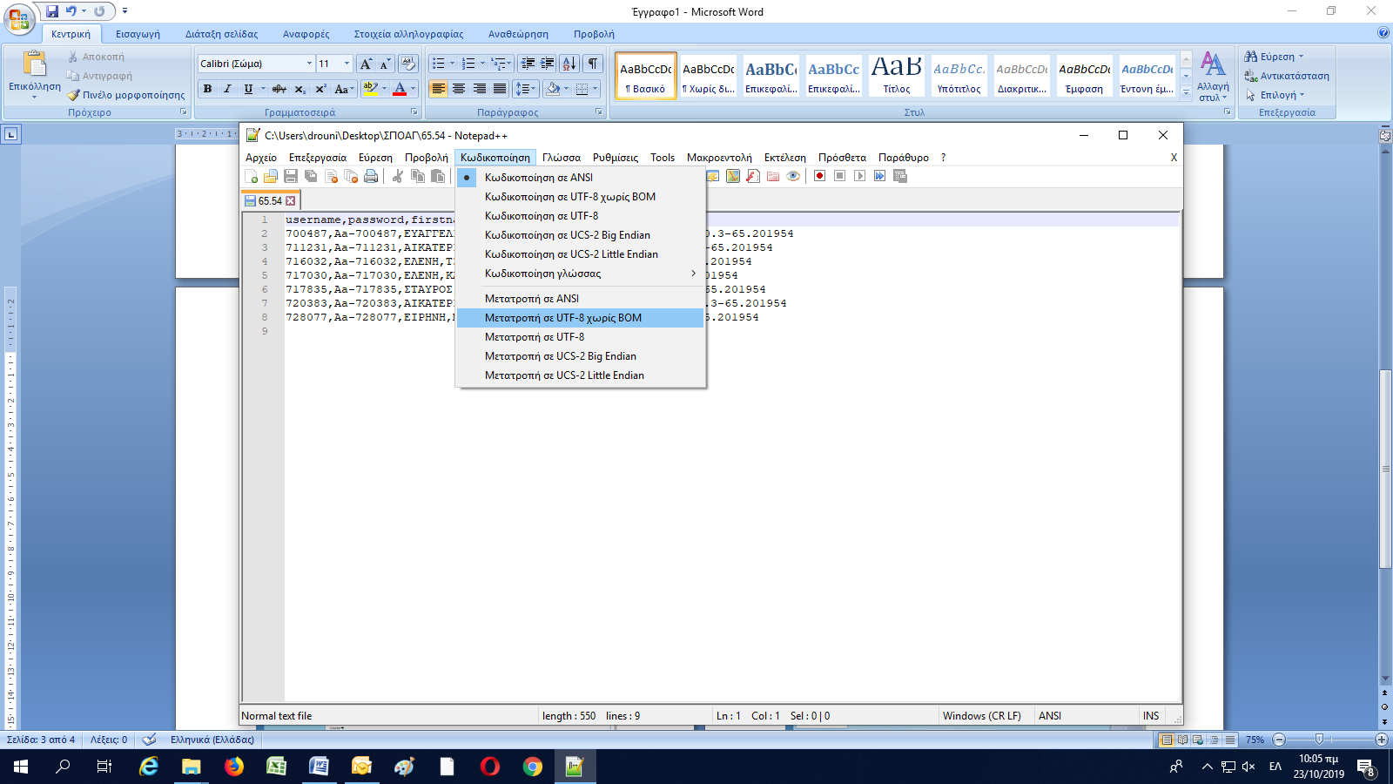
- Στο αρχείο που άνοιξε πρέπει να κάνω δύο ρυθμίσεις
α. πατάω clik στο τέλος της τελευταίας σειράς και πατάω DEL ώστε να σβηστεί ο τελευταίος Α/Α που δεν αντιστοιχεί σε εγγραφή.
Β. Επιλέγω Κωδικοποίηση/ Μετατροπή σε UTF χωρίς BOM

- Κάνω SAVE το αρχείο με όποιο όνομα θέλω .ΤΧΤ
(προσοχή στο .ΤΧΤ)

…. Και έχω τελειώσει από το NOTPAD++
Ερχομαι στο elearn.ypa.gr
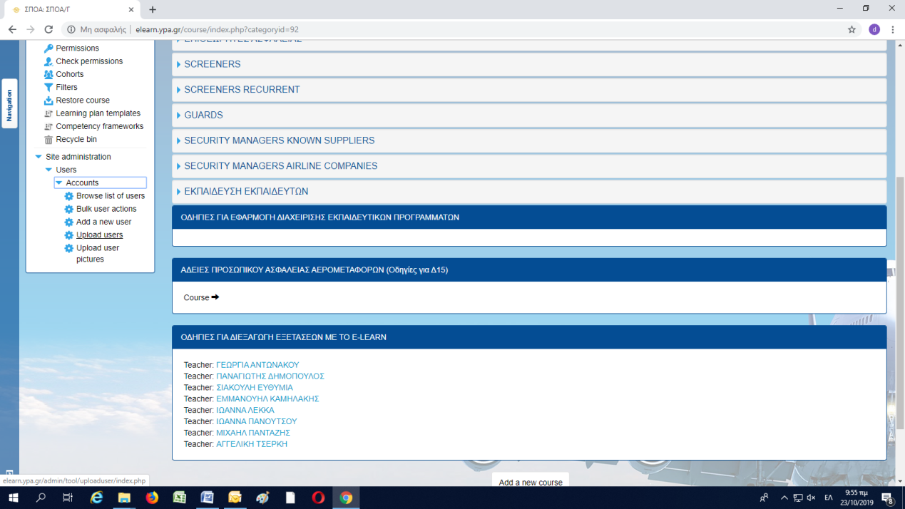
- Επιλέγω Site Administration/users/accounts/Upload Users

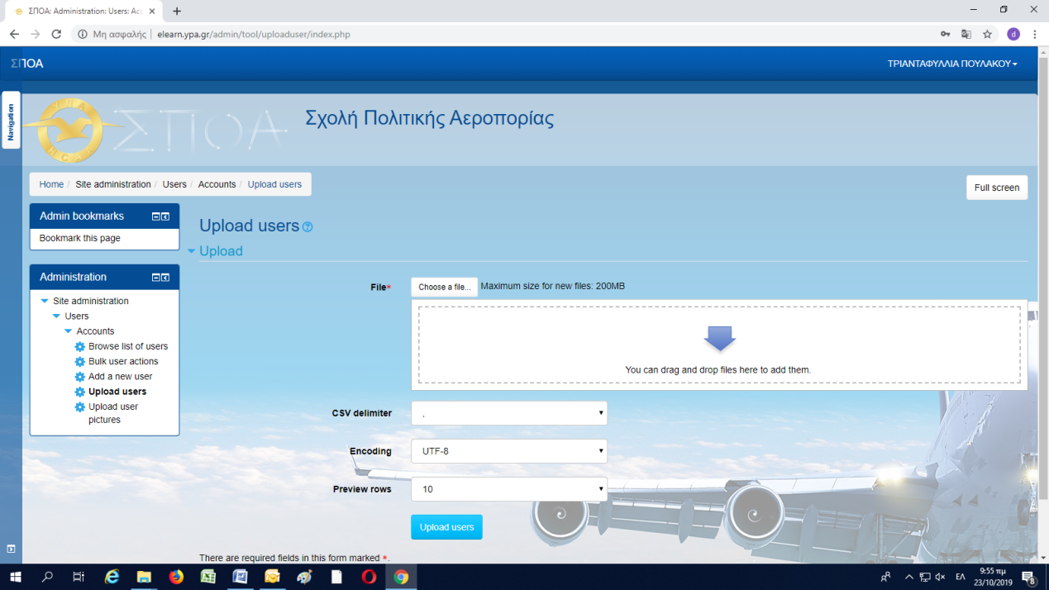
- Κάνω Drag and Drop το *.ΤΧΤ αρχείο που έχω από το βήμα 7
Και πατάω Upload users
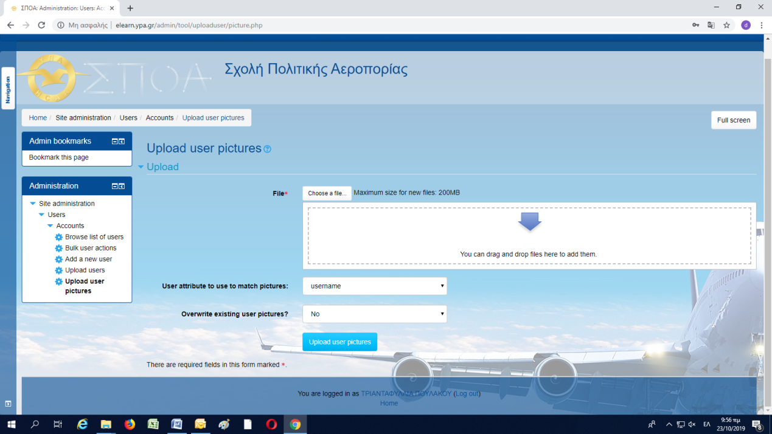
- Aντίστοιχα για να ανεβάσω φωτογραφίες χρηστών επιλέγω:
Site Administration/Users/Acounds/upload user photos και
Κανω drag and drop αρχείο. Zip που έχω φτιάξει από το SPOAC/FOTOS.
(Επιλέγω τα αρχεία jpg , δεξί click και δημιουργία αρχείου zip)

